# 项目说明文档

## 一、项目名称

iRunner Android

## 二、项目概述

iRunner是一个Android应用程序，旨在通过高德地图SDK提供用户当前位置跟踪和跑步统计功能。用户可以启动和停止跑步，应用程序会记录跑步轨迹、距离和时间存储在数据库中，并在地图上实时更新用户位置。

### **三、主要功能**

1、实时定位用户当前位置

· 使用 AMapLocationClient 获取用户当前位置。

· 设置定位间隔和模式。

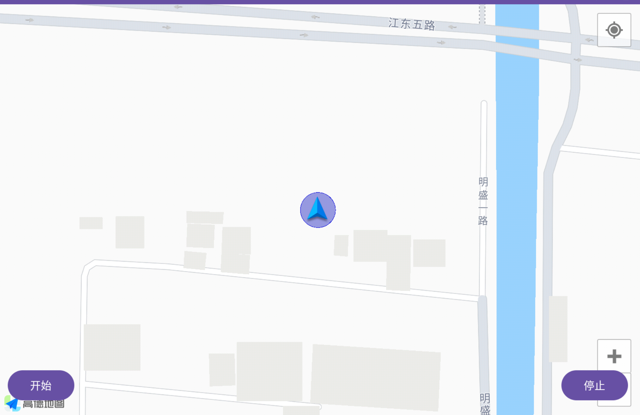

1. 点击开始按钮，记录用户跑步实时轨迹和总距离

· 使用 List<LatLng> 存储轨迹点。

· 通过 Location.distanceBetween 计算每两个点之间的距离并累加。

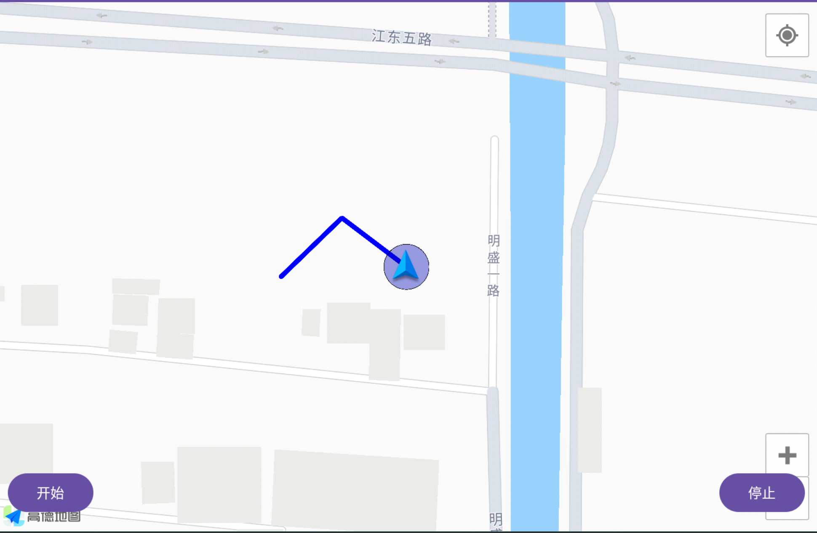

3、点击停止按钮，显示跑步成就，并存储跑步记录到数据库跳转至跑步记录界面

· 使用 Room 数据库存储跑步记录。

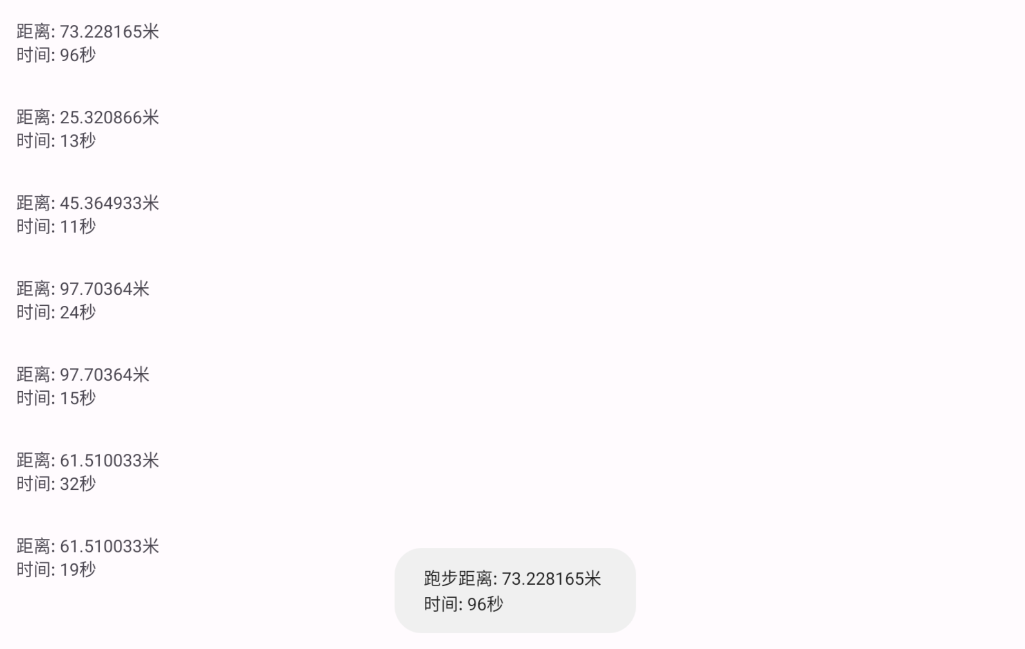

### **四、技术栈**

1、Android SDK

2、高德地图 SDK

3、SQLite 数据库

## 五、关键组件

**1、MapView**: 显示地图的控件。

**2、AMapLocationClient**: 用于获取用户位置的客户端。

**3、PolylineOptions**: 用于在地图上绘制用户轨迹。

**4**、**AppDatabase**:数据库管理用户跑步记录

### **六、数据模型**

**Runrecord**: 用于存储跑步记录，包括总距离和总时间。

### **七、可能的问题**

1、定位权限未获得时，应用可能崩溃。

2、跑步过程中可能会因为网络或其他问题导致定位失效。

## 八、使用说明

### ①安装

1、将项目克隆到本地：

git clone https://github.com/T-yoona/iRunner_android.git

2、在 Android Studio 中打开项目。

3、配置高德地图 API 密钥。

### ②运行

1. 确保你的设备已连接互联网并开启定位服务。
2. 点击“开始”按钮开始记录跑步。
3. 跑步结束后，点击“停止”按钮查看跑步统计。

### **九、注意事项**

1、请确保在跑步过程中保持设备的定位权限开启。

2、高德地图的使用需遵循相关隐私政策。